Исходная совокупность сигналов 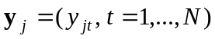, 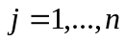. Каждый сигнал будем рассматривать как вектор 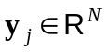.
Задача: Найти меньшее число сигналов 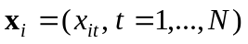, 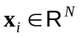, 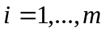, , таких, чтобы образуемый ими базис обеспечивал наименьшую квадратичную ошибку наилучшего приближения сигналов 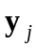, :
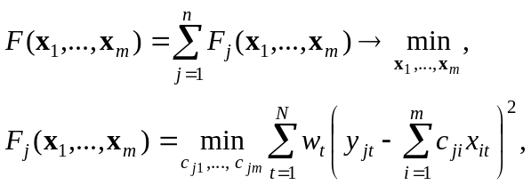 (1)
где 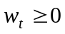, 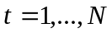 – заданная весовая функция.
Очевидно, что значения 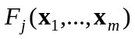 инвариантны к линейным преобразованиям 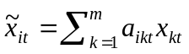, поэтому достаточно искать оптимальный базис среди ортонормированных совокупностей векторов: 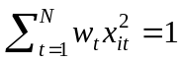, , 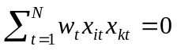, 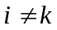.
Пусть ортонормированная совокупность 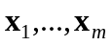 фиксирована. Найдем квадрат нормы остатка наилучшего приближения сигнала по этому базису . Остаточный член наилучшего приближения ортогонален ко всем элементам базиса, поэтому 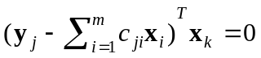 для всех 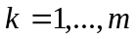 при оптимальных значениях 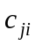. Тогда
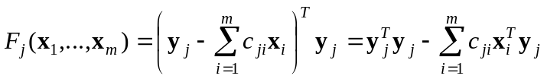.
В силу ортонормированности базиса коэффициенты наилучшего приближения находятся независимо друг от друга
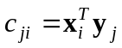, , , (2)
следовательно, 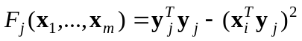.
Таким образом, для выбора наилучшего базиса достаточно решить задачу
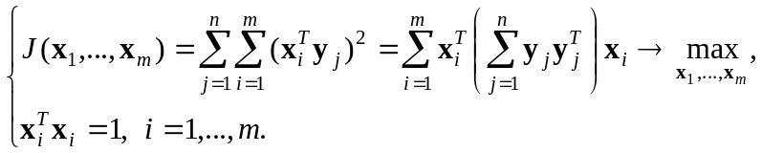 (3)
Не будем пока учитывать условие ортогональности 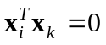, . Как мы увидим, решение задачи будет естественным образом удовлетворять этим равенствам.
Функция Лагранжа:
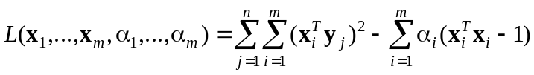. (4)
Ее градиент по 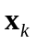:
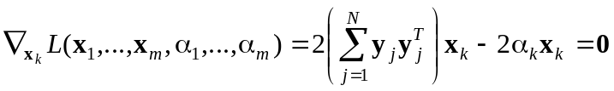,
откуда следует условие
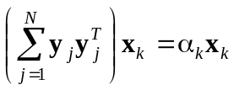. (5)
Таким образом, искомые векторы являются собственными векторами матрицы 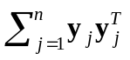 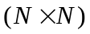. Поскольку это симметрическая матрица с действительными элементами, то ее собственные векторы действительны и попарно ортогональны, следовательно, решение задачи (3) удовлетворяет условию , , которое мы первоначально опустили.
Подстановка (5) в критерий (3) дает:
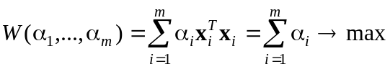.
Следовательно, в качестве искомых векторов 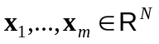 следует принять собственные векторы, соответствующие максимальным собственным числам матрицы , которые неотрицательны, поскольку эта матрица есть матрица Грама.
Наилучшее представление каждого сигнала по оптимальному базису , , определяется коэффициентами наилучшего приближения (2):
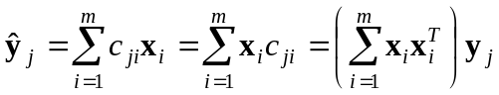. (6)
Остаточный член наилучшего представления:
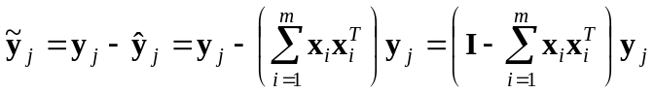, . (7)
Использовать такой способ построения наилучшего базиса для заданной совокупности векторов , , удобно в том случае, когда размерность этих векторов меньше их числа 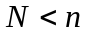. При этом надо найти собственные числа и собственные векторы матрицы . Если же 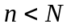, то удобнее использовать другой способ, математически эквивалентный рассмотренному.
Из (5) следует, что всякий собственный вектор матрицы удовлетворяет условию
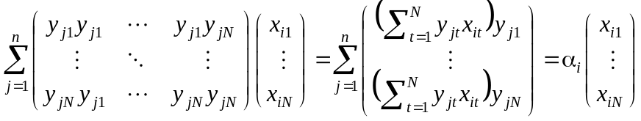,
т.е. собственный вектор есть линейная комбинация векторов , .
Переформулируем задачу поиска наилучшего базиса с учетом этого факта. Достаточно искать его элементы в виде
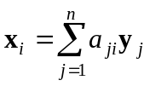 (8)
при соблюдении условия
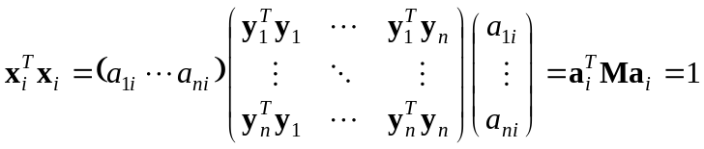, , (9)
где 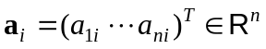, а символом 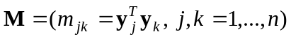 обозначена матрица скалярных произведений векторов , .
Из (3) следует критерий поиска:
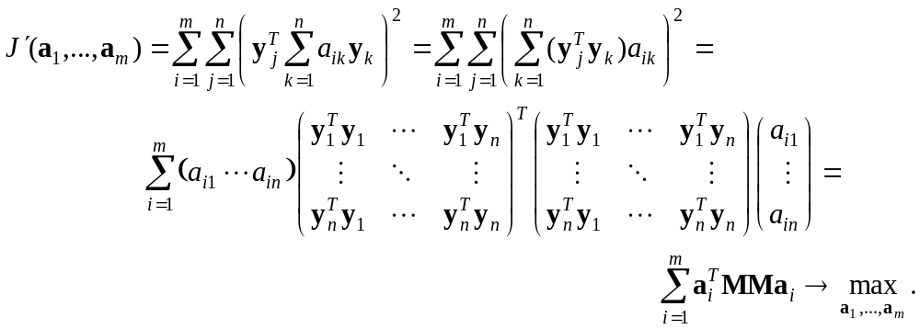 (10)
Здесь опущен знак транспонирования при матрице  в силу ее симметричности.
Функция Лагранжа для задачи (10) с ограничениями (9):
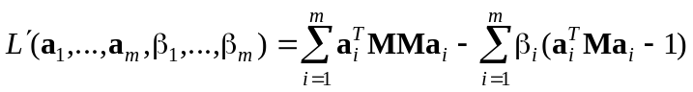.
Ее градиент по 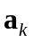:
, .
Искомые векторы 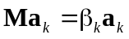 являются собственными векторами матрицы . Подстановка 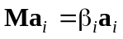 в критерий (10) дает с учетом равенств (9):
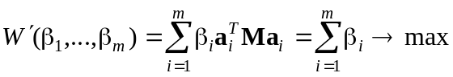
Отсюда следует, что искомые векторы 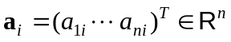, , являются собственными векторами, соответствующими максимальным собственным числам матрицы 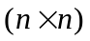.
Наилучшее представление сигнала по оптимальному базису (6)
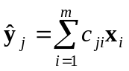,
где (2) и, в свою очередь, 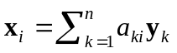 (8), т.е.
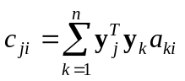.
Если ввести в рассмотрение векторы-столбцы 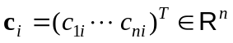, , то 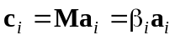. Таким образом, 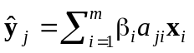, что с учетом (8) дает


